Аналитическая справка старшего воспитателя
«Создание развивающей предметно-пространственной среды во 2ой младшей группе «Мечтатели»
МДОУ «Детский сад № 237»
Воспитатель: Сергеева Надежда Георгиевна
Дата проведения анализа: 23 марта 2015 года
Характеристика группы: 2 младшую группу посещают 23ребёнка от 3 до 4 лет, из них - 12 девочек и 11 мальчиков.
Факты полученные в результате анализа развивающей предметно-пространственной среды:
1. Безопасность и психологическая комфортность пребывания детей в группе;
2. Учет возрастных особенностей детей;
3. Реализация ОП ДО (отражение образовательных областей).

1.Безопасность и психологическая комфортность пребывания детей в группе.
Оборудование группового пространства соответствует санитарно гигиеническим требованиям, оно безопасно, здоровье сберегающее, эстетически привлекательно и развивающее. Мебель соответствует росту и возрасту детей, игрушки - обеспечивают максимальный для данного возраста развивающий эффект.
В интерьере группы, в цветовом решении стен и «малоподвижных» предметах обстановки преобладают светлые спокойные тона, стены украшены детскими работами. В свободном доступе детей в достаточном количестве представлены развивающие игры и игрушки ярких цветов. С целью обеспечения психологического комфорта в группе создан «центр уединения», в котором создана домашняя обстановка; имеются: мягкий диван, альбом семейных фотографий, магнитофон.
В группе создана комфортная предметно-пространственная среда, соответствующая возрастным, гендерным, индивидуальным особенностям детей. Развивающая среда имеет гибкое зонирование, что позволяет детям в соответствии со своими интересами и желаниями в одно и то же время свободно заниматься, не мешая при этом друг другу, разными видами деятельности. Сферы самостоятельной детской активности внутри группы не пересекаются, достаточно места для свободы передвижения детей. Все игры и материалы в группе расположены таким образом, что каждый ребенок имеет свободный доступ к ним.
Окружающая среда содержит достаточное количество элементов, взаимодействовать с которыми ребѐнок может самостоятельно, при минимальной помощи воспитателя. В группе созданы все условия для безопасной игры, воспитательной и образовательной деятельности дошкольников. Вся мебель в зонах активности крепится к стенам, расположена так, чтобы у детей было достаточно места для активной деятельности (двигательной, игровой, образовательной). Педагог регулярно проводит инструктаж по технике безопасности (безопасность во время образовательной деятельности (обращение с кисточками, карандашами, пластилином); культура и безопасность поведения за столом во время еды; безопасное поведение во время прогулки на площадке).
Такая организация пространства позволяет дошкольникам выбирать интересные для себя занятия, чередовать их в течение дня, а воспитателю организовать образовательный процесс с учетом индивидуальных и возрастных особенностей детей

2. Учет возрастных особенностей детей.
Предметно-пространственная среда соответствует возрасту воспитанников, а также их актуальным и индивидуальным особенностям, особенностям детского восприятия; пространство оснащено средствами обучения и воспитания, игровыми, спортивными, оздоровительным оборудованием, инвентарем и материалами в свободном доступе для детей; в полной мере реализован принцип «от простого к сложному»: воспитание и обучение дошкольников, их деятельность строится на основе учета возможностей, предупреждения интеллектуальных, физических и нервно-эмоциональных перегрузок, отрицательно сказывающихся на их физическом и психическом здоровье; предметно-пространственная среда соответствует своеобразному пространственному восприятия.
Развивающая предметно-пространственная среда в группе обеспечивает максимальную реализацию образовательного потенциала и развитие детей от 3 до 4-х лет в различных видах детской деятельности. В соответствии с особенностями данного возрастного этапа это:
-предметная деятельность и игры с составными и динамическими игрушками;
-экспериментирование с материалами и веществами;
-общение со взрослым и совместные игры со сверстниками под руководством взрослого;
- самообслуживание и действия с бытовыми предметами-орудиями;
- восприятие смысла музыки, сказок, стихов;
- рассматривание картинок;
-двигательная активность.
3. Реализация ОП ДО (отражение образовательных областей.)
Предметно-развивающая среда спроектирована в соответствии с образовательной программой, реализуемой в ДОУ. Созданы условия реализации образовательных областей, в соответствии с ФГОС ДО:
- социально-коммуникативное развитие,
- познавательное развитие;
- речевое развитие;
- художественно-эстетическое развитие;
- физическое развитие.
Пространство групповой комнаты организовано в виде хорошо разграниченных уголков:
• уголок для сюжетно-ролевых игр;
• уголок для театрализованных игр и музыкальной деятельности;
• книжный уголок;
• уголок познавательно-исследовательской деятельности;
• уголок конструктивной деятельности и уголок ПДД;
• уголок для изобразительной деятельности (рисования, лепки);
• спортивный уголок;
• уголок настольно-печатных игр;
Оснащение уголков меняется в соответствии с тематическим планированием образовательного процесса.

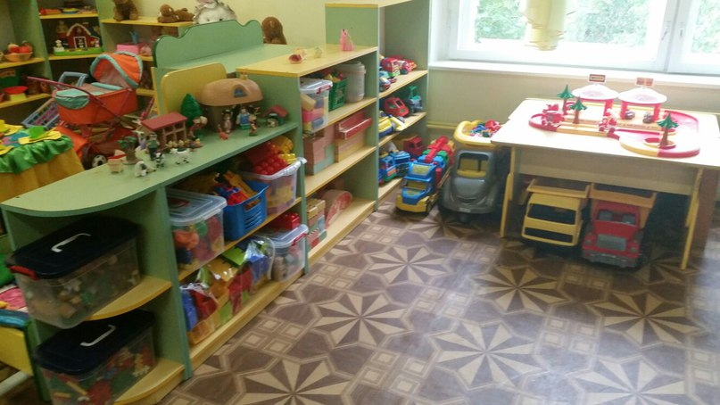
1.Уголок для сюжетно ролевых игр.
Центры для сюжетно роевых игр разделены, имеются две большие зоны для игр мальчиков и девочек. Мальчики объединены общим конструктивно-строительным интересом для удовлетворения, которого размещены конструкторы разных размеров и фактуры, имеются различные виды транспорта.

В уголке для девочек размещены такие игры как: «Маленькая хозяйка», «Парикмахерская», «Поликлиника», «Магазин», «Семья», имеется уголок «ряженья», где дети могут найти предметы одежды в соответствии с игрой. Здесь происходит контакт мальчиков и девочек, что реализует гендерное воспитание детей. Для игры детей имеются комплексы игрового материала, в которых представлены все типы сюжетообразующих игрушек (персонажи, предметы оперирования, маркеры пространства).
Это комплексы материалов и часть пространства для развертывания бытовой тематики:
1)шкафчик с посудой, кухонная плита, наборы фруктов и овощей, стиральная машина, столик и несколько стульев, стеллаж игрушками-животными.
2) кукольная кровать, диванчик, на котором могут сидеть и куклы, и дети, коляски.
3)в группе расположена зона для игры в «Магазин», где имеются необходимые комплексы как для покупателя (корзинка, коляска для продуктов, сумки), так и для продавца (касса, весы, наборы различных продуктов).
4) комплекс – «Парикмахерская», где имеется трюмо с зеркалом, стульчик и наборы игрушек для работы парикмахера (фен, расчески, плойка, ножницы, заколки)
Остальные игровые материалы размещаются в низких стеллажах, передвижных ящиках на колесиках, пластмассовых емкостях, вдвигающихся в нижние открытые полки шкафов и т.п. Все материалы, находятся в поле зрения, и доступны детям.
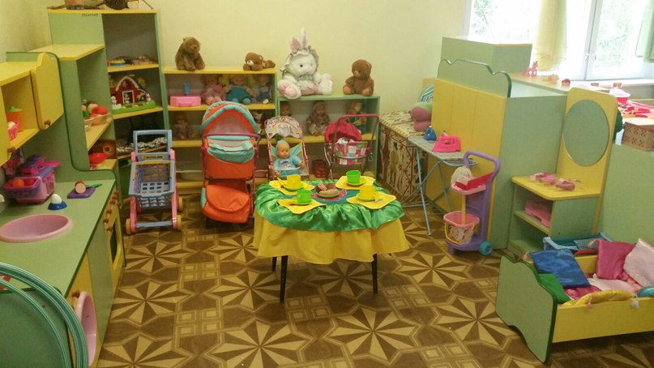
В группе круг полифункциональных материалов невелик. В качестве заместителей используются элементы конструкторов, строительных наборов, дидактических материалов, которые имеются в группе для продуктивной и исследовательской деятельности детей.

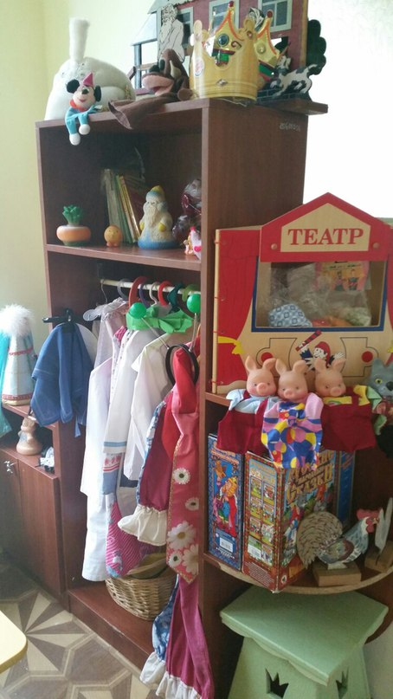
2.Уголок для театрализованных игр и музыкальной деятельности:
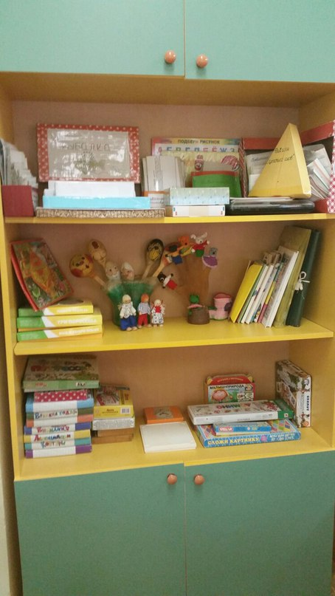
- - Кукольный театр (Волк и семеро козлят, Колобок, Маша и Медведь);
- Театр настольный (Репка, Три медведя, Волк и семеро козлят и т.д.)
- Пальчиковый театр
- Театр с игрушками Бибабо
- Перчаточный
- Маски персонажей
- Магнитный театр (Курочка Ряба, Репка, Теремок, Колобок)
- Музыкальные инструменты
- Диски с музыкой и сказками
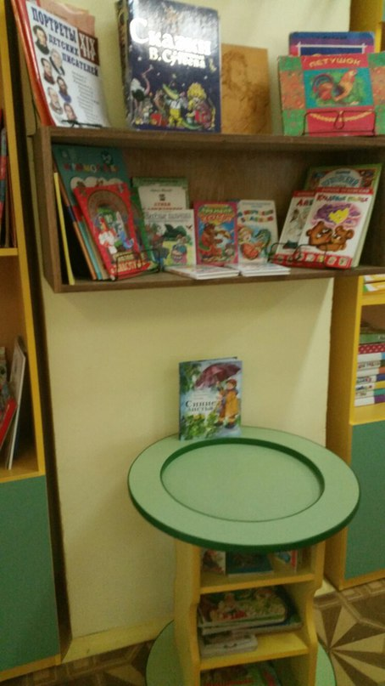
- Картотека музыкальных и театрализованных игр
- Ширма
3. Книжный уголок:
- Книги, подобранные по возрасту и по текущей теме
- Стихи для заучивания
- Картотека с артикуляционной гимнастикой
- Настольно-печатные игры по развитию речи
- Иллюстрации к сказкам, дидактические альбомы с картинками

4. Уголок познавательно-исследовательской деятельности.
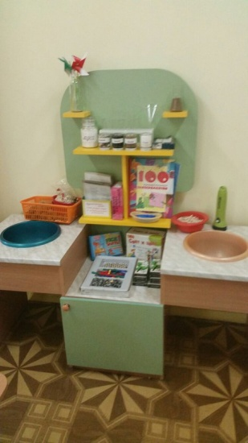
Для детей в группе имеются предметы, относящиеся к типу образно-символических, позволяющие расширять круг представлений детей, развивать речь. Это наборы картинок с изображениями простых геометрических форм, бытовых предметов, животных, растений и плодов, разрезные (складные) кубики и картинки (из 2-4 элементов), парные картинки для сравнения, простые сюжетные картинки, серии картинок (истории в картинках) с последовательностью из 2-3 событий или бытовых действий и т.п.
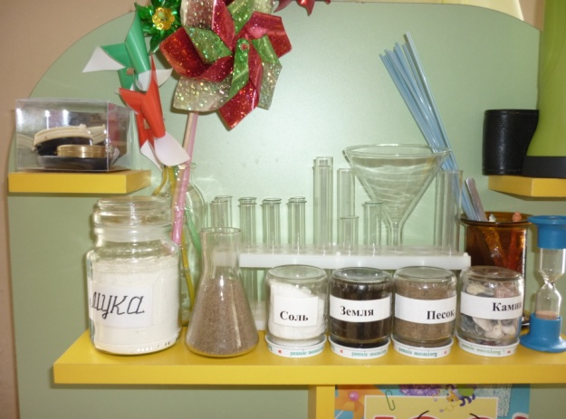
Размещение материала для познавательно-исследовательской деятельности: в нескольких спокойных местах группового помещения, чтобы дети не мешали друг другу. Часть объектов для исследования в действии стационарно расположена на специальном дидактическом столе. Остальные объекты для исследования и образно-символический материал воспитатель располагает в поле зрения детей непосредственно перед началом их свободной деятельности. В группе имеются следующие материалы:
- Пирамидки, окрашенные в основные цвета
- Стержни для нанизывания с цветными кольцами, шарами, катушками, полусферами (5-7 элементов)
- Наборы: грибочки-втулки на стойке (4-6 элементов), различных цветов
- Дидактический стол
- Объемные вкладыши из 3 элементов (миски, конусы)
- Матрешки
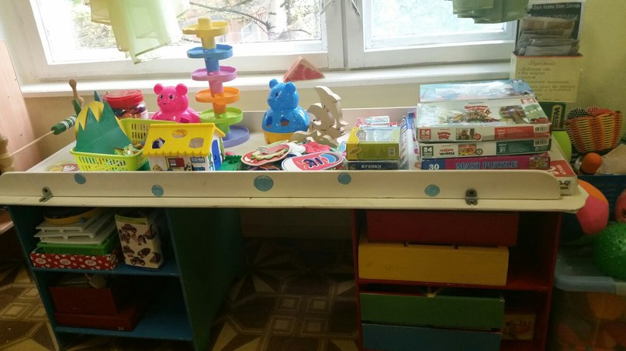
- Доски-вкладыши (с основными формами)
- Набор объемных тел (кубы, цилиндры,бруски, шары, диски)
- Рамки-вкладыши с геометрическими формами, разными по величине, 4-х цветов
- Мозаика (восьмигранная, цветная, крупная)
- Наборы кубиков с цветными гранями (4 цвета)
- Ящик с прорезями основных геометрических форм для сортировки объемных тел
- Емкости с крышками разного размера и цвета (для сортировки мелких предметов)
- Рамки с одним видом застежки (шнуровка, пуговицы, кнопки)
- Набор для забивания: молоточек с втулочками
- Набор шумовых коробочек (по Монтессори)
- Звучащие игрушки, контрастные по тембру и характеру звукоизвлечения (колокольчики, барабан, резиновые пищалки, погремушки)
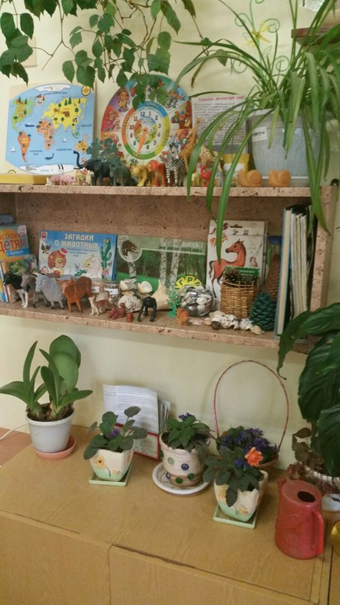
- Наборы картинок для группировки, по 3-4 в каждой группе (реалистические изображения): животные, животные с детенышами, птицы, овощи, фрукты, одежда, посуда, мебель, транспорт, предметы обихода, игрушки
- Наборы парных картинок (предметные) для сравнения, той же тематики
- Наборы парных картинок типа "лото" (из 2-3 частей), той же тематики
- Разрезные (складные) кубики с предметными картинками, разделенными на 2-4 части
- Разрезные картинки, разделенные на 2 части по прямой
- Серии из 2-3 картинок для установления последовательности действий и событий (сказочные, бытовые ситуации)
- Сюжетные картинки (с различной тематикой, близкой ребенку - сказочной, социобытовой), крупного формата.
- Дидактические игры, «Домик»,
- Игры-вкладыши;
- Пирамиды с кольцами;
- Развивающие набор с разноцветными фигурами и пирамидами,
- Кубики, шнуровки;
- Игры с прищепками

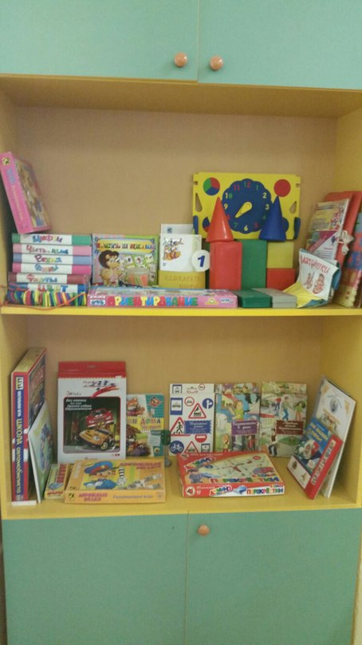
5. Уголок конструктивной деятельности
Весь строительный материал разложен по цвету и форме для того, чтобы дети могли быстро отбирать необходимые детали и при уборке упражняться в классификации их. Мелкий строительный материал насыпан в корзины, ящики или коробки. В корзинах имеются маленькие игрушечные персонажи: котята, собачки, уточки, машинки и др., которые
побуждают детей к использованию их в конструировании.
Для конструктора отведен стеллаж, так же открытые коробки. Это позволяет детям конструировать как за столом, так и устроиться с конструктором на ковре.
В группе имеются:
- Конструкторы разных размеров, форм и материалов (пластмассовый, деревянный, «Лего»)
- Мозаики разных форм и размеров (мозаики и пазлы)
- Природный материал.
Для ознакомления детей с правилами дорожной безопасности в группе имеется макет дороги, маленькие машинки, автобусы, небольшие человечки, дорожные знаки, картотека игр, книги по ПДД, различные иллюстрации

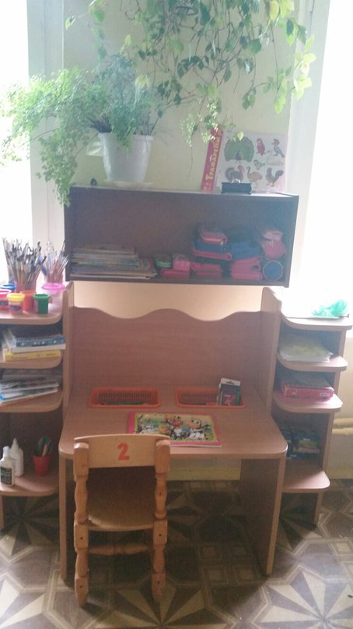
6. Уголок для изобразительной деятельности (рисования, лепки)
К продуктивным видам детской деятельности относятся рисование, лепка, аппликация. Для того чтобы каждый ребенок смог сделать этот очень важный шаг в своем развитии, в нашей группе имеются соответствующие материалы и оборудование:
Рисование
В группе имеются: наборы цветных карандашей (12 цветов), восковые мелки (6 цветов), мел, гуашь, акварель, кисти разных размеров, емкости для промывания ворса кисти от краски, салфетки из ткани, хорошо впитывающей воду, для осушения кисти после промывания и при наклеивании готовых форм, подставки для кистей, бумага и альбомы для рисования, раскраски, представленные для свободного выбора детей.
Лепка
Для лепки есть все необходимое: наборы пластилина, доски для лепки, салфетки из ткани, хорошо впитывающей воду для вытирания рук во время лепки; готовые формы для выкладывания и наклеивания в зависимости от программных задач, стеки.
Аппликация:
Для аппликации, соответственно младшему дошкольному возрасту, имеются: наборы цветной бумаги (различные по своей структуре и плотности) и картона; розетки для клея, подносы для форм и обрезков бумаги, щетинные кисти для клея, клей ПВА и карандаш, салфетки для разглаживания приклеенных деталей.
При занятиях изобразительной деятельностью дети надевают специальные защитные костюмы, состоящие из водонепроницаемого фартука и нарукавников.
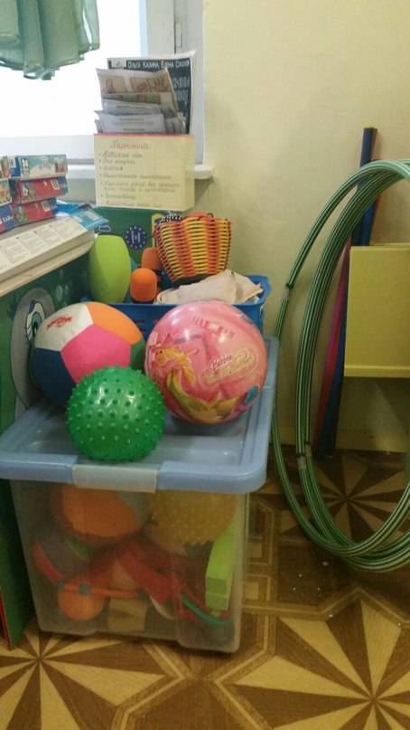
7.Спортивный уголок:
В групповой комнате все спортивные пособия доступны детям, размещены таким образом, чтобы они способствовали проявлению двигательной активности детей. Так, рядом с кукольным уголком поставлены игрушки-двигатели (машины, тележки). Крупное физкультурное оборудование расставлено на специальном стеллаже. Спортивные пособия:
- мячи разных размеров (большие, средние, маленькие) и из разных материалов ( резиновые, кожаные, мягкие, пластиковые),
- обручи, кольцебросы,
- специальные барьер для лазания и перепрыгивания,
- мешочки для метания, кегли,
- массажные дорожки,
- картотеки подвижный игр, дыхательной гимнастики, гимнастики после сна.
8. Уголок настольно-печатных игр
В группе представлен большой выбор настольно-печатных игр соответствующих младшему дошкольному возрасту. Игры находятся в свободном доступе, и представлены для самостоятельного выбора детей.
Все игры направленные на формирование и развитие детских способностей:
- на познавательное развитие («Цифры», «Фигуры», «Сопоставь по цвету», «Найди пару», «4 лишний», Пазлы с животными и различными видами транспорта, Домино «Насекомые», игра «Времена года», кубики «Овощи», Лото, «Внимание» и т.п.)
- на социально-коммуникативное развитие (Тематические пазлы - «Летает, ездит, ходит», «Смешарики – Кто чем занят?», «Профессии», «Домашние животные» и т.п.
- на развитие речи («Волшебные сказки», дидактические альбомы с иллюстрациями)
- на художественно-эстетическое развитие («Сопоставь по цвету», «Найди свой цвет», «Радуга» и др.)
ВЫВОД: развивающая предметно-пространственная среда группы обеспечивает возможность общения и совместной деятельности детей, взрослых, содержательно насыщенна, трансформируема, полифункциональная, вариативна, доступна и безопасна.

